E così eccomi qua a raccontare del mio viaggio in solitario nella seconda settimana di
settembre….
Dopo aver ricevuto 2 pacchi da altrettanti “traditori”!! compagni di viaggio,ho deciso di partire lo stesso da solo e un bel lunedì pomeriggio ho percorso la I tappa da Pavia a Mercenasco,in Piemonte.Logicamente,essendo partito con i buoni auspici della fortuna,a metà strada ho beccato il secondo diluvio universale!!ma ormai ero in ballo ed ho continuato per la mia via.
Il mercoledì mattina sono ripartito per la prima vera “tappona” ed ho di seguito calcato l’asfalto di Aosta,del Passo del Piccolo S.Bernardo (foto sotto),

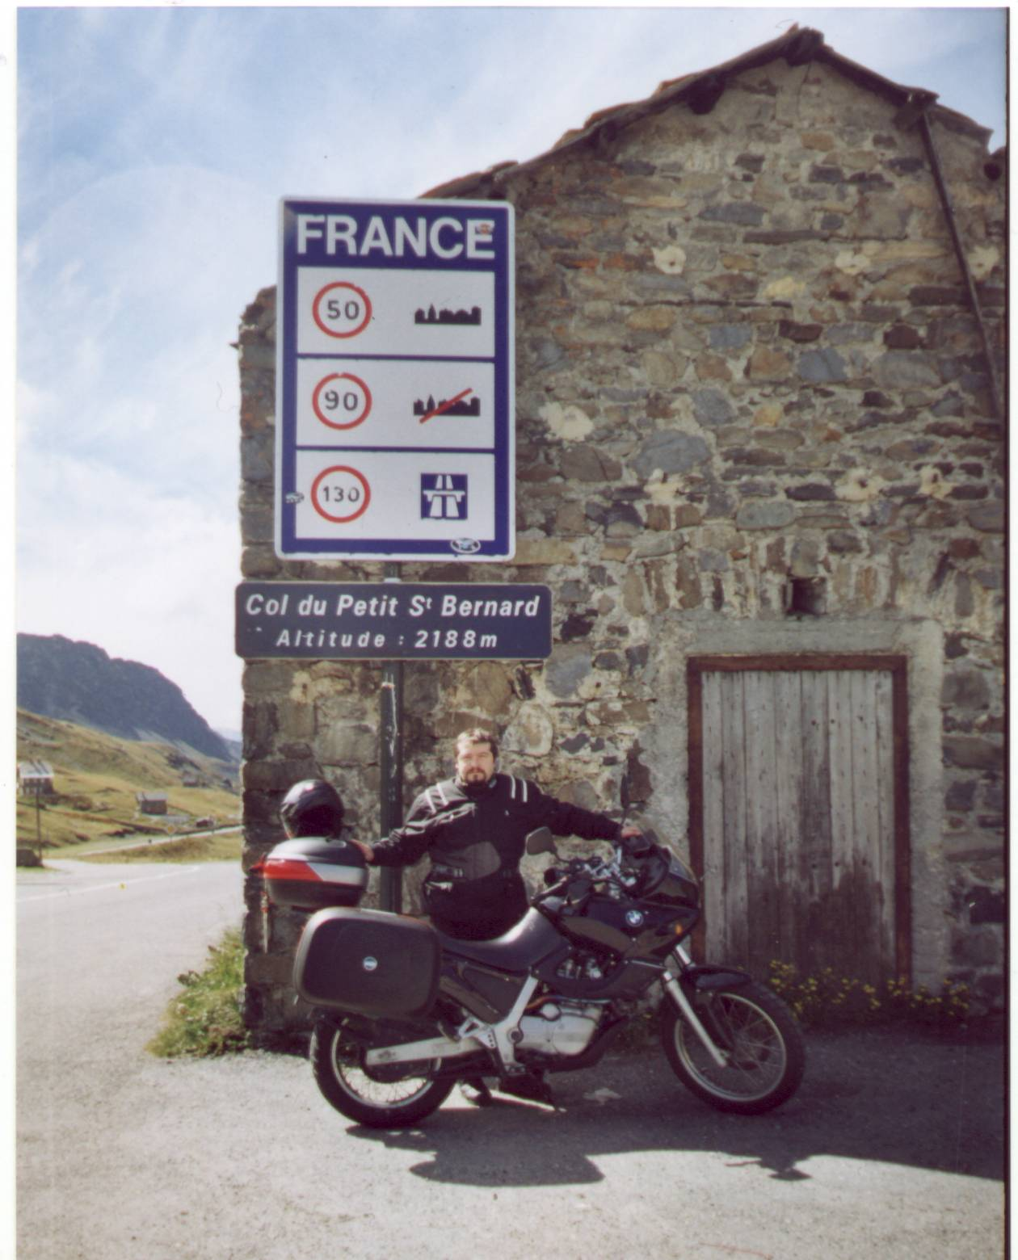

di Albertville,di Grenoble e di Valence,dove mi sono fermato per la sosta notturna.
OH!,i francesi saranno bravi e belli,ma i bar sono cari come non mai… la media del prezzo per il caffè era di Euro 1,50!!! e per una bottiglia di acqua ci vogliono 4 Euro!
Però la spennatura si può evitare dato che è pieno di discount con prezzi ottimi e roba buona.
Dopo una dormita,sono ripartito il giovedì mattina alla volta di Orange dove ha sede il 1° Rec della Legione straniera,dopo di chè sono arrivato ad Avignone,cittadina splendida della Provenza (foto seguente).

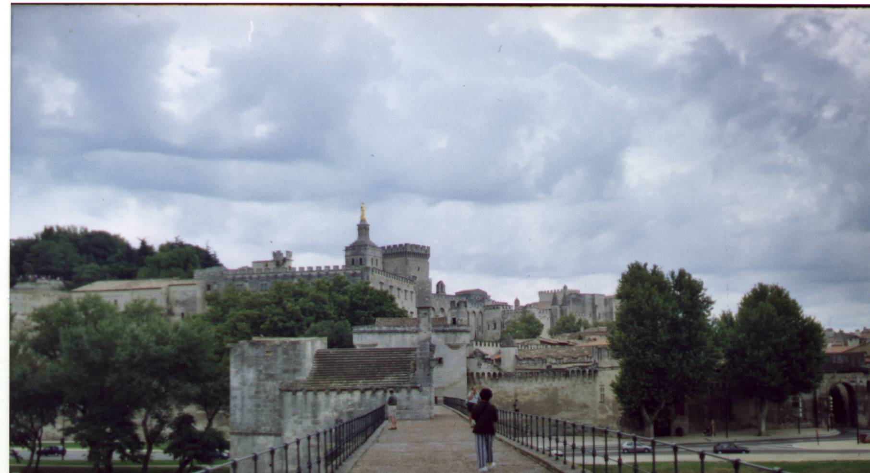

Di seguito per Aix-en-provence,quindi per Frejus ed infine per Cannes.Qui piccola sosta gelato sul lungo mare e dopo aver intravisto una barchetta me ne sono ripartito in direzione Ventimiglia.
Dali sono ritornato in Francia verso Breil-sur-Roya,dove ho dormito ed il giorno dopo mi sono “bevuto” il colle di Tende con il suo tunnel,poi Cuneo,Torino ed infine il ritorno a Mercenasco.
Il giorno dopo ho fatto ritorno a Pavia…..
Che dire,mi sono sparato 1800 Km e passa,ma la moto ha risposto benissimo (non avevo dubbi) pur essendo a massimo carico.

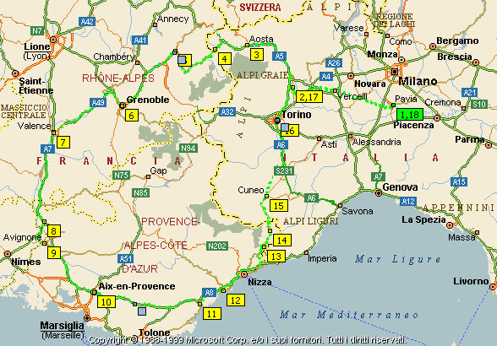
Una piccola annotazione: in Francia hanno 3 tipi di benzina verde: a 95,a 97 e a 98 ottani.Io ho sempre fatto il pieno con la 95 ottani ed il motore è sempre andato come un orologio svizzero!!
Un’altra cosa: se avete due schede per il cellulare,usate una Tim che al contrario della Omnitel,funzionava meglio.
Infine: ho percorso sempre e solo statali e devo dire che i francesi hanno delle bellissime strade,attenzione a non confondersi,in blu sono segnate la Autostrade (a pagamento),mentre in verde la strade nazionali.
Che latro dire se non a presto con il prossimo viaggio!

Saluti a tutti…

Fabrizio

